**Мастер- класс по изготовлению из бросового материала**

**«Бинокль Моряка»**

Данный мастер- класс будет полезен как педагогам, так и родителям. Педагоги могут изготовить данный бинокль совместно с детьми по конструированию на подарок на 23 февраля папе или дедушке, или брату. Ведь самый лучший подарок для нас, это подарок сделанный руками ребенка! А родители, могут просто изготовлением данной игрушки увлечь ребенка , а также воспитать у ребенка бережное отношение к планете и ее ресурсам.

Цель: формирование умений и навыков работы с нетрадиционными материалами.

Задачи:

• обучать приемам работы с бросовым материалом;

• заинтересовать и вовлечь в работу с бросовым материалом;

• развивать мелкую моторику рук;

• привить эстетический вкус;

• воспитать бережное отношение к планете и её ресурсам.

Материал: 2 пластмассовые бутылки от питьевого йогурта, изолента разных цветов, ножницы, шнурок.

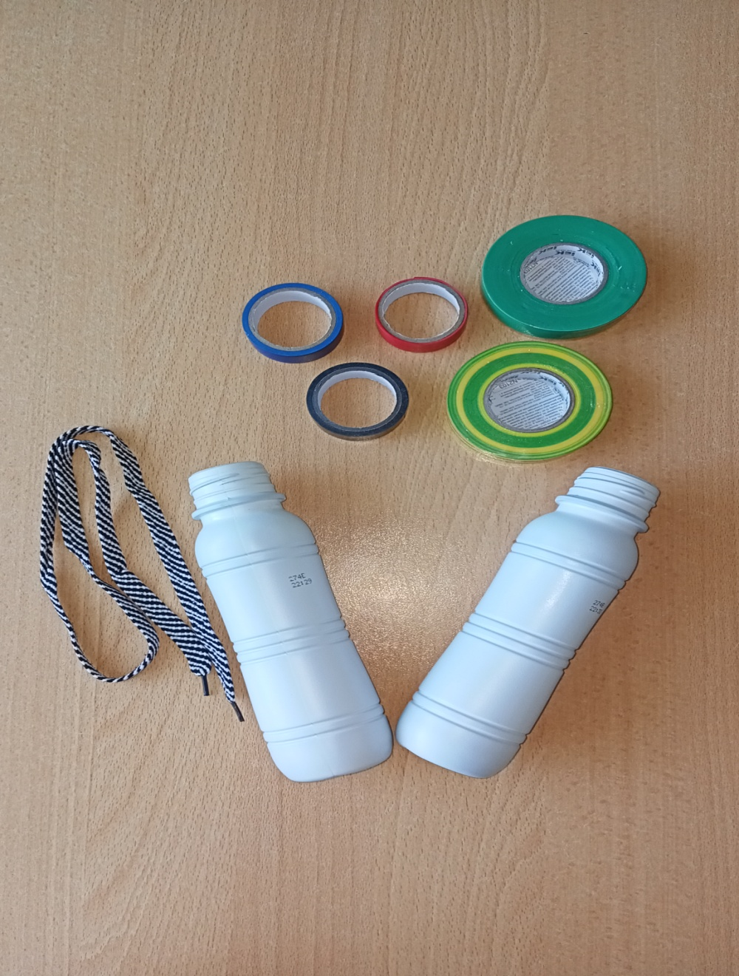

Ход работы:

1.Изначально необходимо очистить бутылки от этикетки.

2.У меня было несколько цветов изоленты, и выбор пал на красную, полосатую, синюю, зеленую. Наклеиваем две полоски изоленты одного цвета на бутылку, у меня вверху одна и ближе к низу другая.

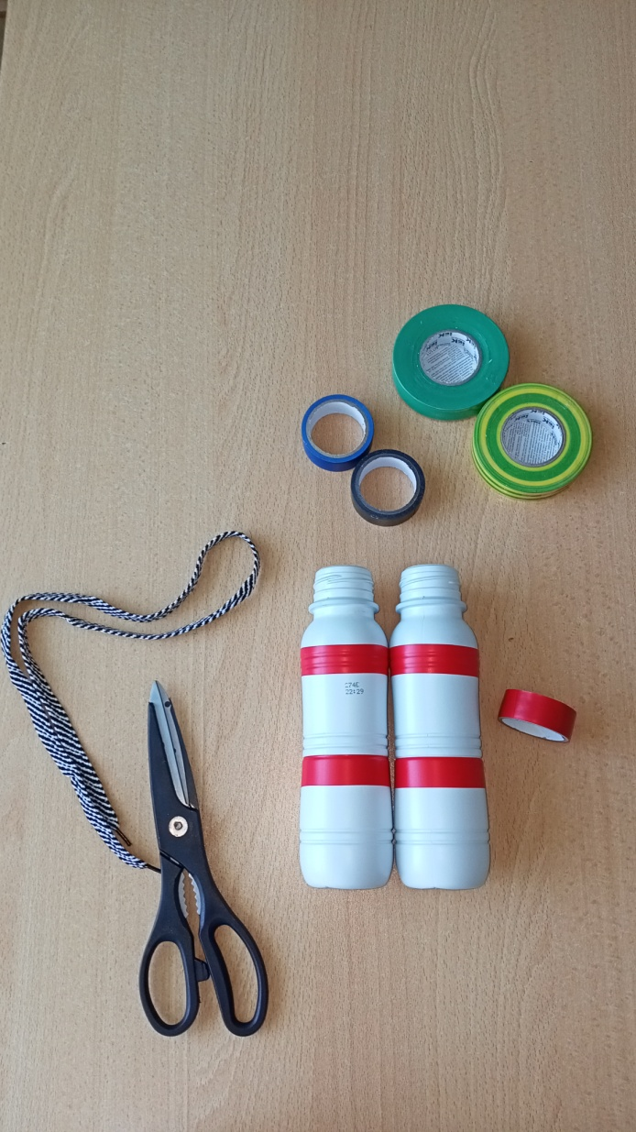

3.Обрезаем аккуратно дно у бутылок. Обклеиваем срезы другим цветом для безопасности и красоты.

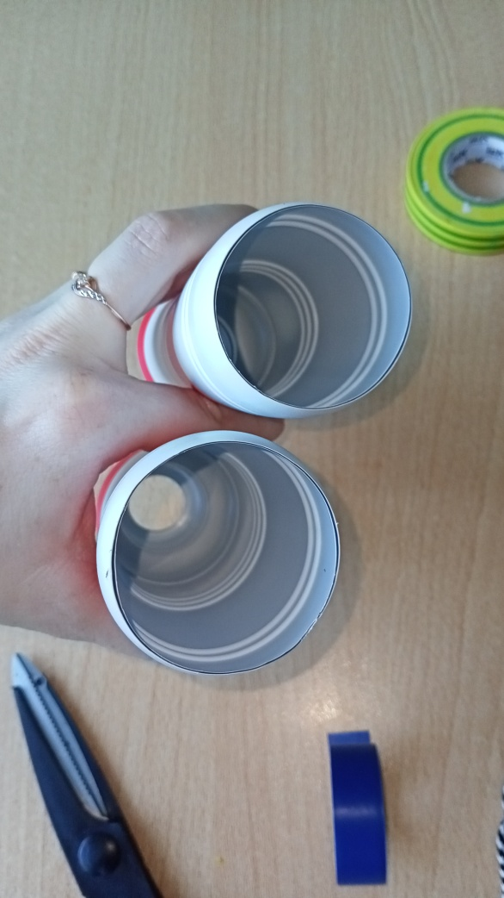

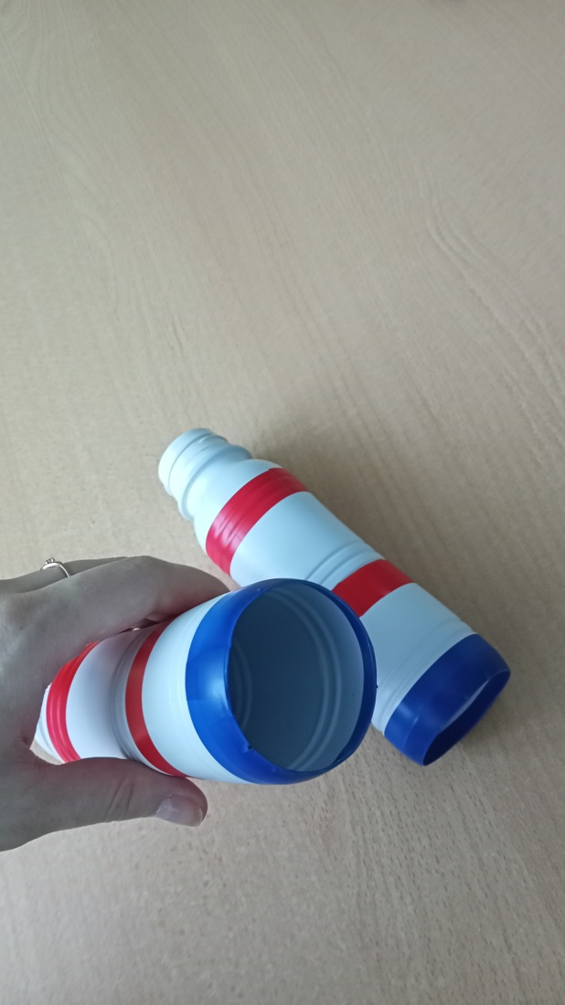

4.Наносим изоленты других цветов параллельно.

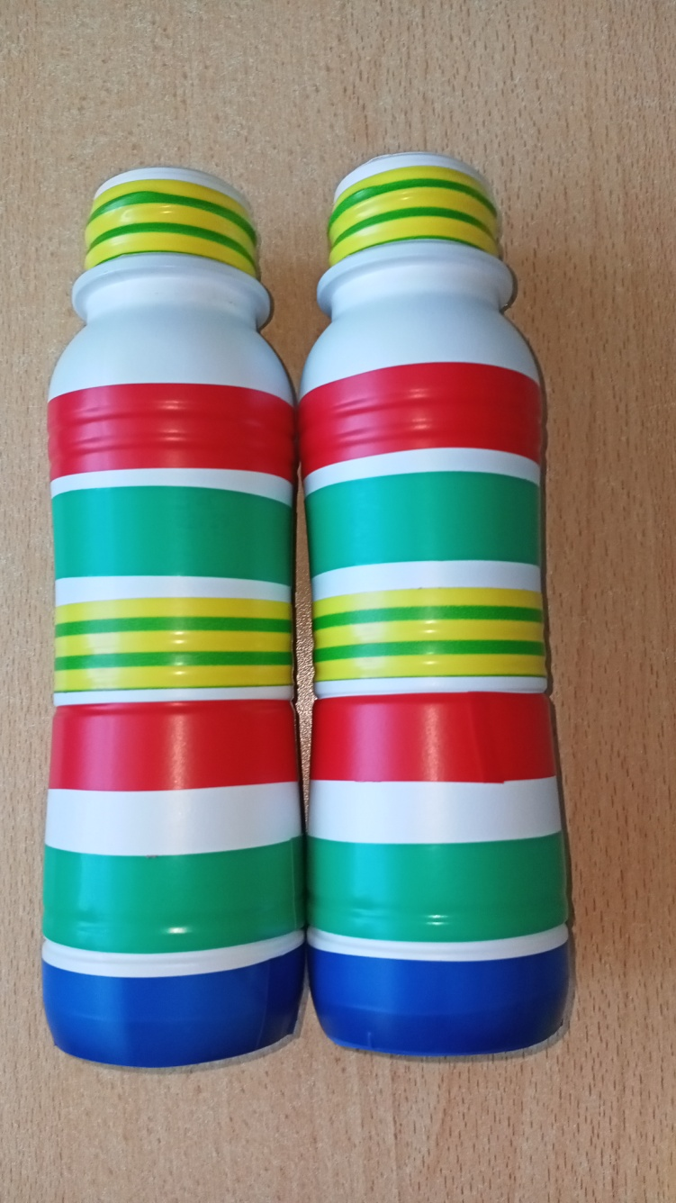

5.Соединяем изолентой бутылки в двух местах, обматывая их несколько раз в одном месте, чтобы крепче была конструкция.

6.Прокалываем возле горлышка у бытылок отверстие, вставляем шнурок и закрепляем. И наш бинокль готов к использованию!

